孝感市2016年高中阶段学校招生考试
语 文 试 卷
温馨提示：
1．答题前，考生务必将自己所在县（市、区）、学校、姓名、考号填写在试卷和答题卡上的指定位置。
2．选择题选出答案后，用2B铅笔把答题卡上对应题目的答案标号涂黑；非选择题的答案必须写在答题卡的指定位置，在本试题卷上答题无效。
3．本试卷满分120分，考试时间150分钟。
一、积累运用（25分）
1．选出下列加点字注音有误的一项。（2分）
A.裸露（luǒ） 招徕（lái） 泯灭（mǐn） 戛然而止（jiá）
B.干瘪（biě) 玷污（zhān） 孱弱（chán） 器宇轩昂（xuān）
C.娴熟（xián） 抽噎（yē） 悲怆（chuàng） 相形见绌（chù）
D.虔信（qián） 狡黠（xiá） 诓骗（kuāng） 广袤无垠（mào）
2．选出下列书写有误的一项。（2分）
A.啜泣 烦躁 寒噤 穷愁僚倒 B.媲美 脚踝 黝黑 重蹈覆辙
C.惘然 骄奢 桑梓 义愤填膺 D.荒僻 褶皱 噩耗 险象迭生
3．选出依次填入横线上最恰当的一组词语。（2分）
将一门技术掌握到 绝非易事，但工匠精神的 远不限于此。倘若没有发自肺腑的热爱，怎有废寝忘食的付出？没有超今冠古的追求，怎有 的卓越？没有物我两忘的 ，怎有脚踏实地的淡定？工匠精神所深藏的，有格物致知的生命哲学，也有超然达观的人生信念。
A.尽善尽美 内容 脱颖而出 境界 B.融会贯通 内涵 更胜一筹 情境
C.炉火纯青 内涵 出类拔萃 境界 D.出神入化 内容 遥遥领先 情境
4．选出下列有语病的一项。（2分）
A.充满正能量的网络语言，成为人们生活中沟通思想、传递友善的工具。
B.“实践十号”卫星的成功发射、在轨运行和回收，将极大提高我国微重力科学及空间
生命科学研究。
C.从2016年起，小学和初中起始年级“品德与生活”“思想品德”教材名称将统一更改为“道德与法治”。
D.在湖北省小学生经典诵读大赛中，来自孝感市实验小学的两名选手分别获得冠亚军。
5．古诗文默写。（6分）
①过尽千帆皆不是， 。（温庭筠《望江南》）
② ，何人不起故园情。（李白《春夜洛城闻笛》）
③成长路上，时而阳光，时而风雨。无论是欢笑还是苦痛，我们都要用“ ，
”（范仲淹《岳阳楼记》）的旷达胸襟泰然处之。
④“雨过琴书润，风来翰墨香”。琴棋书画在古代文人雅士的诗文中常有体现，请写出含有“琴”或“棋”字的相连两句： ， 。
6．名著阅读。（4分）
阅读下面的连环画，完成第①②题。
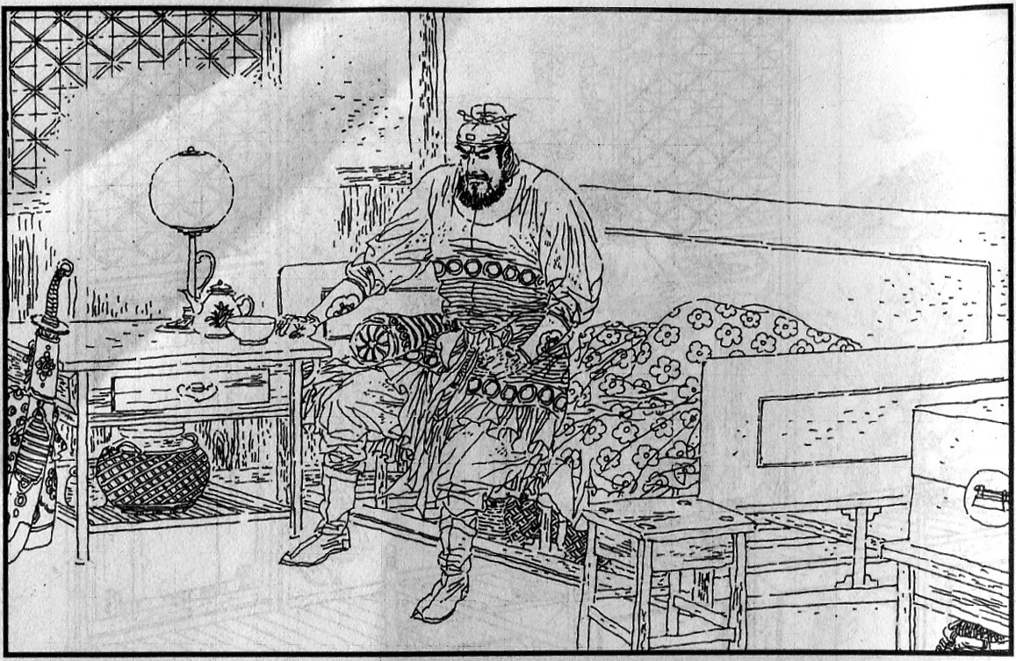
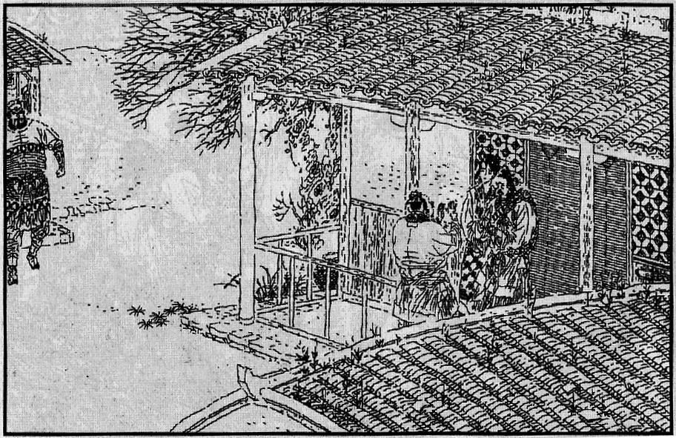
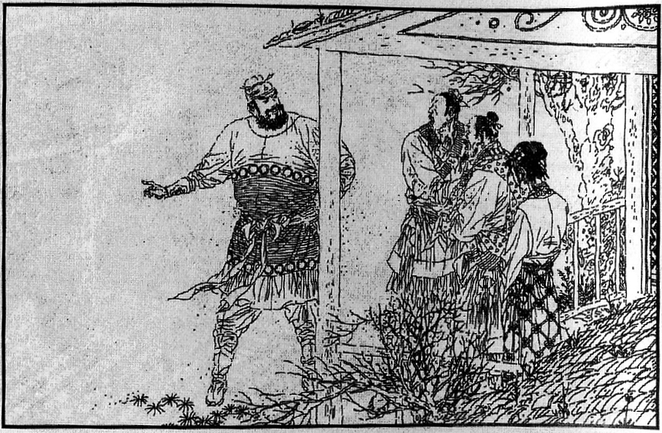
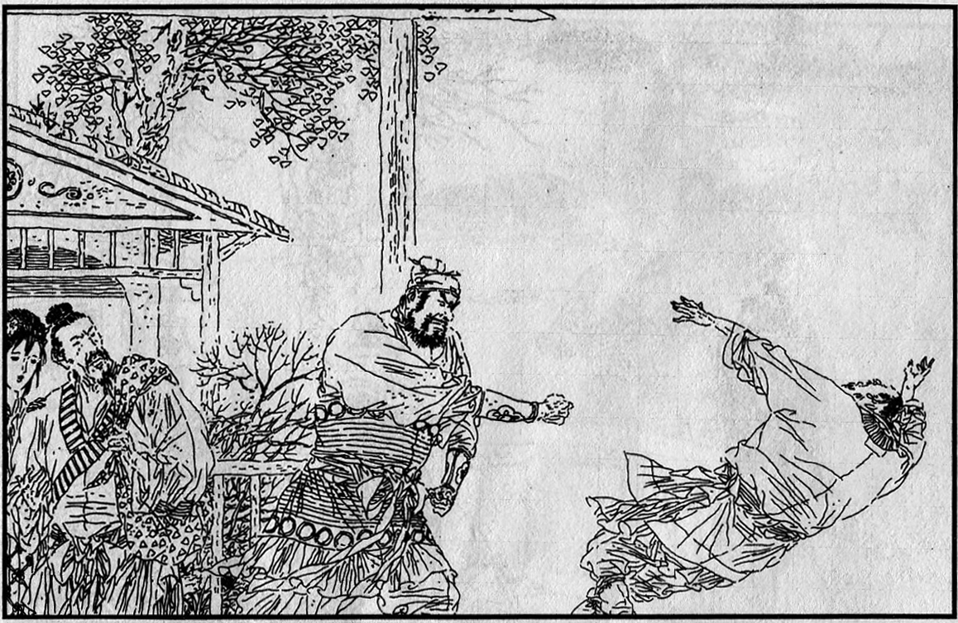
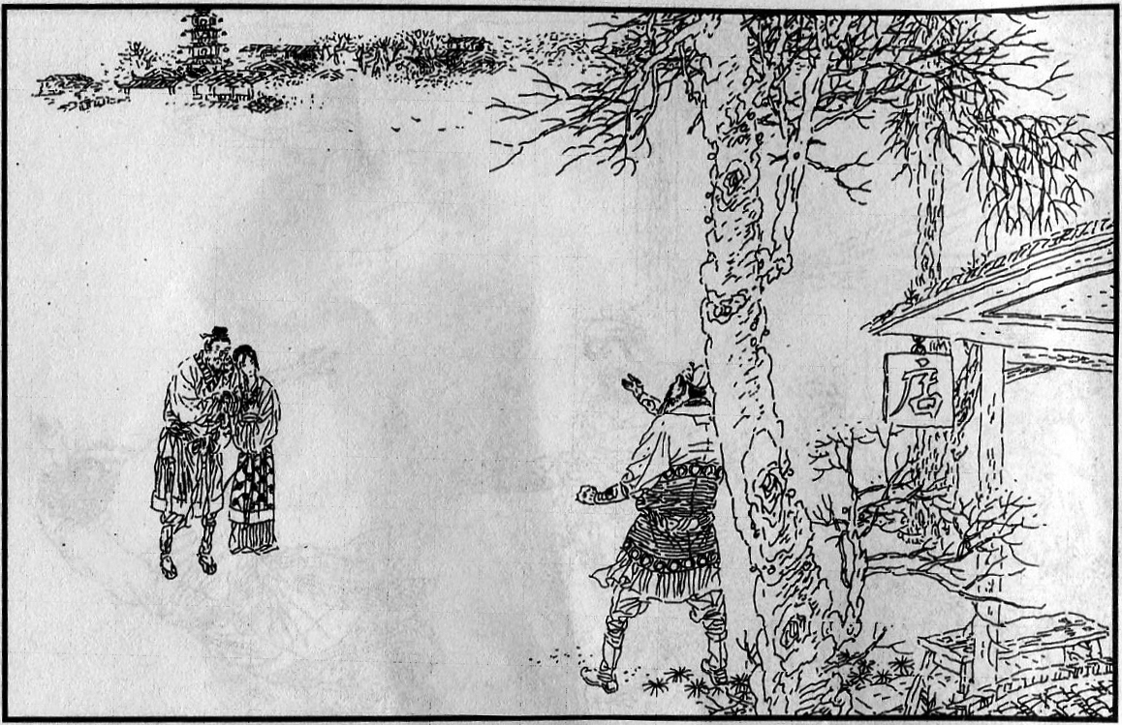
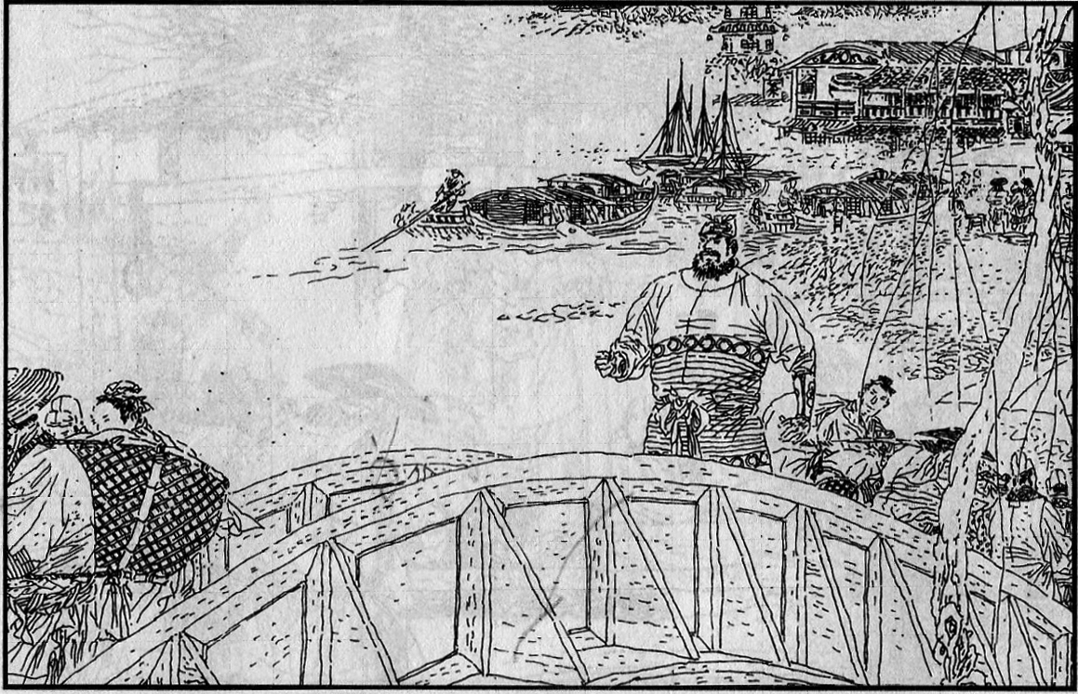
⑴鲁提辖与史进、李忠出了酒楼后，回到经略府里，饭也未吃，气愤愤地睡了。
⑵第二天，鲁提辖先到金老儿住的客店来，金老儿父女已收拾停当，正要出门，被店小二拦住不放。
⑶鲁提辖说：“郑屠的钱，洒家自会还他！你放这老儿还乡去吧。”
⑷店小二哪里肯放。鲁提辖大怒，揸开五指，往那店小二脸上打去。
⑸店小二吓得连滚带爬，躲到店中去了。金老儿忙与女儿离了客店，往东京赶去。
⑹ ，这才起身到状元桥下来。

[来源:学*科*网]

①结合小说《水浒》的情节和以上图文，为第⑹幅画的横线处补写一段文字。（2分）
②在小说《水浒》里，鲁达起初是一名普通军官，后来成为一名“臂负千金扛鼎力”的禅林
壮士。他自评“平生不修善果”，而梁山首领宋江却评价他“忠心不害良善”，你认为他究竟
是一个什么性格的人？请举出“拳打镇关西”之外的一个故事简要陈述。（2分）

7．综合性学习。（7分）
目前，孝感市正在开展创建国家园林城市活动，请你阅读以下三则材料，完成相应题目。
【材料一】 “十二五”时期我国城市人均公园绿地面积示意图[来源:学&科&网Z&X&X&K]
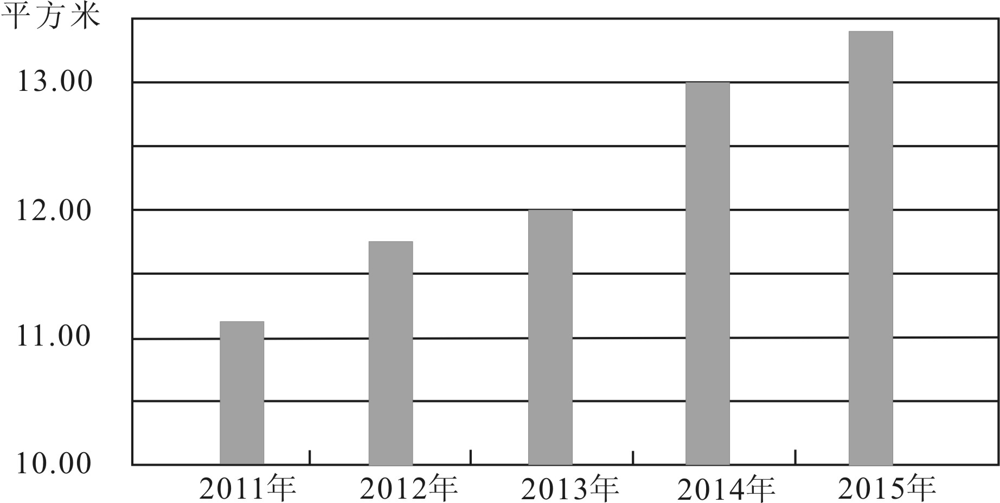

【材料二】园林绿化，能吸纳灰尘，减少噪音，能让天更蓝水更清，使山更绿城更静，生活更美好。孝感市为创建国家园林城市，正在大力推进槐荫公园、城西森林公园、仙女湖公园等各项工程建设。
【材料三】3月12日，来自孝感市的一百多个家庭在卧龙岛生态园参加了第三届“爱绿护绿”公益活动。活动中，既有祖孙俩、双胞胎同栽一棵树的，也有夫妻携4个月“二孩”陪老大植树的，还有一对情侣种下了“爱情树”。
⑴概括材料一的主要信息（答出两条）。（2分）
⑵下列四项中，你认为可选哪两项作为孝感市创建国家园林城市的宣传语？（2分）
A．至孝至诚 图强图新 B．让森林走进城市 让城市拥抱森林
C．绿色城市 美丽孝感 D．人人奉献爱心 共建文明城市
⑶曹琴准备周末参加“创园”志愿者行动。假如你是曹琴同学，请根据语境完成以下对话。（3分）
曹琴： ①
妈妈：不行。“创园”是政府的事，是大人们的事，你们学生就没有必要参与这些事了。
曹琴： ②
妈妈：嗯，说得有道理。可是你参加活动，可能影响正常的学习啊。
曹琴： ③
妈妈：看来，你真的长大了，我同意了。
二、阅读理解（45分）
（一）古诗词鉴赏（3分）
使至塞上 王维
单车欲问边，属国过居延。征蓬出汉塞，归雁入胡天。
大漠孤烟直，长河落日圆。萧关逢候骑，都护在燕然。
8．诗中以“征蓬”和“归雁”喻 ，传达出幽微难言的内心情感。（1分）
9．诗的颈联以传神的笔墨刻画了奇特壮美的塞外风光，被王国维赞为“千古壮观”之名句。请你从中选出两个字或一个词加以赏析。（2分）
（二）文言文阅读（12分）
阅读下列甲乙两个文段，然后完成10—13题。
[甲]
侍中、侍郎郭攸之、费祎、董允等，此皆良实，志虑忠纯，是以先帝简拔以遗陛下。愚以为宫中之事，事无大小，悉以咨之，然后施行，必能裨补阙漏，有所广益。
将军向宠，性行淑均，晓畅军事，试用于昔日，先帝称之曰能，是以众议举宠为督。愚以为营中之事，悉以咨之，必能使行阵和睦，优劣得所。
(《出师表》节选)
[乙]
高祖^{①}曰：“吾所以有天下者何？项氏所以失天下者何？”高起^{②}等对曰：“陛下使人攻城略^{③}地，所降^{④}下者因以予之，与天下^{⑤}同利也。项羽妒贤嫉能，战胜而不予人功，得地而不予人利，此所以失天下也。”高祖曰：“运筹帷幄之中，决胜千里之外，吾不如子房^{⑥}；镇国家，抚百姓，吾不如萧何；连^{⑦}百万之军，战必胜，吾不如韩信。此三杰，吾能用之。项羽有一范增而不能用，此其所以为我擒也。”
(《史记·高祖本纪》节选，有删改)
【注释】①高祖：指汉高祖刘邦。②高起：高祖臣子。③略：攻占。④降：投降。⑤天下：这里指刘邦的部属。⑥子房：西汉名将张良。⑦连：率领。
10．选出下列加点字的意义和用法相同的一项。（2分）
A．先帝称之曰能 吾能用之
B．此其所以为我擒也 公输盘为我为云梯
C．此所以失天下也 吾知所以距子矣，吾不言[来源:学。科。网Z。X。X。K]
D．所降下者因以予之 收而攻蕲，蕲下
11．将下列句子翻译成现代汉语。（4分）
①是以先帝简拔以遗陛下。 ②战胜而不予人功，得地而不予人利。
12．选出下列对甲乙两文的理解有误的一项。（3分）
A．甲文中诸葛亮向刘禅举荐贤臣分别管理“宫中”“营中”之事，两个“必能”突出了人才的重要作用。
B．乙文中高祖与功臣论得天下，“吾能用之”中的“能用”二字，揭示了高祖取得成功的根本原因。
C．甲文中诸葛亮两次提到“先帝”，是要求刘禅谨记先帝遗志，谨遵先帝安排，显得义正辞严。
D．乙文中将项羽失败和高祖取胜作了对比，突出高祖爱护人才、重用人才。
13．诸葛亮和高祖在用人方面，有何相同和不同之处？（3分）
（三）现代文阅读(30分)
手掌里的清凉
树阴下，有一大一小两个孩子，大的约七岁，小的看来不到三岁。树下有几个用砖块砌起的墩子，大的孩子以砖墩当桌子趴在上面做作业，小的也拿了一截铅笔在一张纸上胡乱画着。
他们是兄弟俩，大的孩子放了暑假，从农村到这座城市打工的父母便把兄弟俩从家里接来，与他们团聚一些时日。
风就是一个淘气的孩子，特别爱恶作剧，越是酷热，它越是要把自己藏起来。弟弟大约是受不了那酷热，抓耳挠腮的，满脸通红，有汗水从腮上掉了下来。这时，哥哥好像变戏法一样，从树桠上拿出一把扇子。确切地说，那不是扇子，只是一小块三夹板，拿绳子绑上了一根小木棍做柄。哥哥捏着那柄一个劲地给弟弟扇着。
【甲】热热的风让兄弟俩感觉不到一丝凉快。这时，哥哥两眼直直地从街的缺口处望过去，他渴望有风吹过来，可是没有。
【乙】哥哥显得非常失落。他下意识地四处瞅着，眼光突然就落到了一个地方，那多么像一块侧立起来的池子。也许他思绪的鱼儿已游回到了家乡，他家门前有一块池塘，不管多热的天，只要坐在池塘边树下的青石墩上，将双脚伸到水里，就会有一股透心的凉从脚下一直凉到头顶。
哥哥来到了那“侧起的池子”前，他是认识的，那是一块玻璃。下面是墙砖，玻璃有些高，他踮了踮脚，仍然够不着那玻璃。随之，他“吭哧吭哧”地搬来几块砖头，顺着墙根码起来，站在砖头上，他这下能够着了。他将双手贴在玻璃上，感觉到了阵阵凉意。
这时，他突然想起什么，赶紧将弟弟抱了过来。他要抱着弟弟站到那码好的砖头上，可就是上不去。努力几次后，他放弃了——因为他明白，凭着自己的力量，是不能抱着弟弟上到砖头上去的。
他想了想，将弟弟抱回到树阴下，把自己的双手在玻璃上贴了一会儿，然后赶紧去握住弟弟的手。几乎在两个多小时里，哥哥就一直重复着这样的动作。
直到快中午了，在工地上做饭的母亲来叫兄弟俩去吃饭，哥哥的这一动作才停止。妈妈问哥哥：“孩子，你为什么要这样做呢？”哥哥说：“我不能让弟弟热着，再说弟弟要是热得哭了起来，会影响爸爸妈妈工作的。”妈妈的两眼不禁红了，可哥哥似乎没有看到妈妈的表情，只顾高兴地说下去，“妈妈，我知道阴处的玻璃会是凉的，想不到城里的玻璃会这么凉。”
妈妈本想告诉儿子：这玻璃之所以会这样凉，是因为玻璃后面的屋子里有大功率的空调。可妈妈没有说，她相信能将一手清凉传递给弟弟、心中想的是让爸爸妈妈安心工作的孩子，无论将来的日子过得如何，他都是人间最富有的。
（段奇清/文，选自《铜陵日报》，有删改）
14．本文标题原为“兄弟俩”，后来改为“手掌里的清凉”。通读全文，说说这样改的好处是什么？（2分）
15．梳理全文内容，将横线上的内容填充完整。（2分）
天气酷热 |  | 哥哥行动 | [来源:学.科.网Z.X.X.K] | 哥握弟手
①[来源:Z。xx。k.Com] |  | 感受清凉 | [来源:学.科.网Z.X.X.K] | ②
16．按要求品析语言。（4分）
①风就是一个淘气的孩子，特别爱恶作剧，越是酷热，它越是要把自己藏起来。
（从修辞角度赏析句子）（2分）
②他“吭哧吭哧”地搬来几块砖头，顺着墙根码起来，站在砖头上，他这下能够着了。
（品味加点词语）（2分）
17．以下句子是从文中抽取出来的，如果将它还原，你认为应该放到【甲】【乙】两处的哪一处？（2分）
哥哥扇起的风，将砖墩上的灰尘搅起，在树叶缝隙筛落的阳光的照射下，就像一绺绺舞动的火。
18．妈妈为什么相信“无论将来的日子过得如何，他都是人间最富有的”？请从哥哥的性格特点方面作答。（3分）
Wi-Fi能像空气一样笼罩我们的生活吗？
在“没网就不能活”的今天，Wi-Fi似乎成了人们生活中必不可少的东西。每到一个地方，Wi-Fi要是没连上，人会感觉到格外失落。会不会有那么一天，Wi-Fi就像空气一般笼罩我们的生活，不管何时何地，我们只要拿出手机就能连上免费Wi-Fi？
德国物理学家哈拉尔德·哈斯由和他的研究团队最近发明了一种专利技术，利用闪烁的灯光来传输数字信息，这被称为“可见光通信”。专家表示，该技术离全面普及已经不遥远，将来在任意一个LED灯中增加一个微芯片，它就能变成无线网络发射器。
据统计，目前地球上有大约2/3的地区仍未实现互联网接入。为满足贫困、边远地区人们的上网需求，以及通过收取费用，满足部分经济宽裕使用者的超级漫游需求，谷歌正在建设一项通过热气球为全球提供快速、稳定的Wi-Fi网络的工程，代号“懒人”。目前相关测试已经在巴西展开。
据国外最新消息，美国科研人员还打算把信号传到大海中。他们研究出了一种“深海计算机网络”——通过水下传感器，将网络数据传输到大海及河川中，提供Wi-Fi信号。不过，在大海里覆盖Wi-Fi算资源浪费吗？据研究者说，这种全新模式的无线网络，将帮助科学家们更好地进行水下海洋研究工作，例如通过Wi-Fi检测、预警海啸等。
此外，“萌宠”也能装Wi-Fi！泰国一家电信公司日前找到许多猫和狗做“志愿者”，在它们的脖子上挂上支持移动Wi-Fi的热点设备。使用Wi-Fi者只要靠近这些宠物，连接热点，就能上网，网速峰值可达每秒8.76M。有人打趣道：“如此一来，以后人和狗出去散步，将会是狗遛人，而非人遛狗。”也许以后我们会经常看到这样的场景——狗狗疯一般地往前跑，主人跟在后面大喊：“狗狗，你快给我回来！我的Wi-Fi断了！”
有了Wi-Fi，人们上网的方便程度大大提升。但是，人沉溺于虚拟世界可能会疏离甚至排斥现实生活。面对日新月异的科技，我们应该把持住，确保自己的生活不被其操控。
（石头/文，选自《奥秘》2015年第3期，有删改）
19．通读全文，说说未来Wi-Fi笼罩生活有哪些方式？（4分）
20．细读全文，选出对选文内容理解有误的一项。（3分）
A．可见光通信技术已经全面普及，将来在任意一个LED灯中增加一个微芯片，它就能变成无线网络发射器。
B．美国科研人员研究出一种“深海计算机网络”，他们打算把信号传到大海中，以帮助科学家们更好地进行水下海洋研究工作。
C．泰国一家电信公司在做“志愿者”的宠物身上挂上支持移动Wi-Fi的热点设备。如果使用Wi-Fi者离这些宠物太远就会断网。
D．目前，地球上大部分地区仍未实现互联网接入。谷歌正在建设一项代号为“懒人”的网络工程，目前相关测试已经在巴西展开。
21．《奇妙的克隆》一文中说“科技进步是一首悲喜交加的进行曲”。你认为Wi-Fi进入我们生活，其“悲”“喜”分别是什么？请联系生活实际简要作答。（2分）

涵养创新的精气神
①最近，围棋“人机大战”在韩国首尔收官，韩国围棋九段棋手李世石败给人工智能围棋程序“阿尔法狗（AlphaGO）”。对此，国人感受到了前沿技术创新的紧迫感与危机感，创新是引领发展的第一动力成为共识，创新成为当代社会的高频词。
②创新从哪里来？首先需要有一种生存与发展的紧迫感与危机感。500年来，世界经济中心几度变迁，背后的重要力量正是创新。创新能力不足，“卖一台电脑只能赚一捆大葱钱，卖十亿件衬衫才能换一架波音飞机”的故事就会不断上演。当年，钱学森为让祖国“挺直腰杆子”，执着于“两弹一星”研制，立下卓著功勋；焦裕禄为让乡亲们过上好日子，顶风冒沙，在遍地盐碱的兰考创造出多种治沙新招。从根本上说，正是一种报效祖国情牵百姓的理想与抱负，使无数中国人焕发出执着创新的勇气与锐气。今天，我们更加迫切需要涵养创新的精气神。
③然而，创新之路上，失败是最亲密的伙伴。有资料显示，科研创新的成功率仅为10%左右。在相当意义上说，创新能力取决于抗打击能力。如果没有对190多次失败的无畏，屠呦呦怎么能提取到青蒿素？倘若不能善待一次次失败，诺贝尔如何能发明炸药？
可以说，创新是壮丽的探险，只有不惧困难和挫折，踏着失败拾级而上，方有可能直至梦想的顶峰。
④古人云，“日新之谓盛德”。创新兴则国家兴，创造强则民族强。我们要始终保持蓬勃向上的朝气、敢为人先的锐气、锐意开拓的勇气，涵养创新的精气神，让当代中国在迈向现代化的征途上，各方面都能实现爬坡过坎，再上台阶。
（李秦卫/文，选自《人民日报》2016.3，有删改）
22．细读全文，选出表述符合原文意思的一项。（2分）
A．“人机大战”中围棋高手李世石败给人工智能围棋程序，让国人产生了中国围棋技艺不如韩国的紧迫感和危机感。
B．创新是壮丽的探险，只要不惧困难和挫折，踏着失败向前，就能走向成功。
C．“卖一台电脑只能赚一捆大葱钱”的现象产生的原因是卖电脑的人太多导致电脑不值钱。
D．创新之路上，失败是最亲密的伙伴。据资料显示，科研创新有90%左右的失败率。
23．仿照划波浪线的句子，为第③段的横线处补写一个事例论据。（3分）
24．作者认为，涵养创新精神需要做到哪两方面？你认为作为中学生还需要做到什么？（3分）
三、写作表达（50分）
25．请从以下两道作文题中任选一道写一篇700字左右的文章，文体不限（诗歌除外）。要
求：书写整洁，文中不得出现真实的地名、校名、人名，不得抄袭和套作。
①请以“陪你一起 ”为题作文。
提示：写作之前先把题目补充完整。
②阅读下面的材料，自选角度自拟题目作文。可以发挥想象，对材料进行扩写、改写。
也可以根据你对材料的理解，或记叙自己（他人）的经历，或抒发情感，或发表见解。
驯鹿堪称世界上最聪明的动物。为了适应异常恶劣的生存环境，它对食物降格以求，练就了在冻土苔原地带用苔藓、地衣等植物充饥的能力。它们平时都是群居，抱团御敌。为了应对人类对鹿角的疯狂索求，它们每年长出新角，以牺牲小我，保全大我。

